文科综合（历史）
第I卷 选择题（共30分）
一、选择题（在每小题的四个选项中，只有一项最符合题意，请选出并在答题卡上将该选项涂黑。本大题有15个小题，每小题2分，共30分）
1. 考古发现是了解史前社会历史的重要依据。下面的出土文物从器物造型和图案设计上可以印证我国原始居民（ ）
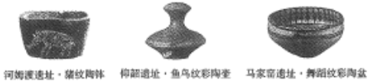
A. 会农业种植 B. 具有朴素审美观念
C. 会制作陶器 D. .开始饲养家禽家畜
2. 观察下面的《北魏帝王出御图》，图中人物的衣着均是峨冠博带、长袍宽袖，与北魏传统的小袖短袄截然不同。这一现象反映出（ ）
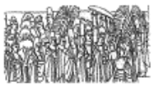
A. 北方经济的发展 B. 民族文化的交融
C. 社会矛盾的缓和 D. 民族政权的分立
3. “川中水车如纺车，以细竹为之，车骨之末，缚以竹筒，旋转时低则舀水，高则泻水”。材料描述的这种以水力作动力的灌溉工具是（ ）
A. 耧车 B. 翻车 C. 筒车 D. 秧马
4. 同学们运用史论结合、论从史出的方法，对中国古代“专制主义中央集权制度”形成了如下评价。据此补全省略号处的论点（ ）
论点 | 论据
有利于政府集中一切人力、物力、财力进行大规模的工程建设。 | 战国时期秦国修建都江堰；隋朝修建大运河；明朝修筑长城等。
有利于…… | 汉武帝实施“推恩令”；唐朝文成公主入藏；元朝实行行省制度；康熙册封五世班禅等。

A. 强化君权，禁锢思想 B. 各民族经济文化的交流
C. 监督地方，巩固统治 D. 统一多民族国家的巩固
5. 京剧脸谱各具特色，悲剧人物西楚霸王项羽，眼角下斜，嘴角下撤，虽不失庄重，却也预示着兵败垓下，自刎乌江的命运；关羽“面如重枣”，自然画红脸；包拯“铁面无私”，则黑脸非他莫属。由此可知，京剧脸谱（ ）
A. 真实再现历史场景 B. 渗透人们的价值取向
C. 客观评价历史人物 D. 刻画善变的人物性格
6. “现在有五口通商，外人可以横行天下，防不胜防。直到清朝末年，文人忧国者莫不以五口通商为后来的祸根。”与材料所述“五口通商”相关的条约是（ ）
A. 《南京条约》 B. 《北京条约》 C. 《马关条约》 D. 《辛丑条约》
7. 1919年12月，蔡元培表示北京大学开始招收女学生，随后，录取了邓春兰、王兰在内的九名女学生，其他学校也纷纷效仿。两年后，已经有七个院校解除了大学女禁。这说明（ ）
A. 新文化运动推动观念革新 B. 男尊女卑现象得以根除
C. 杰出人物能决定社会发展 D. 男女平等已经完全实现
8. 《翻身——中国一个村庄的革命纪实》中写道：通过解放战争时期的土地改革，农民获得了土地等生产资料，破除了迷信，实现了民主和平等。这描述了土地改革的（ ）
A. 背景 B. 目的 C. 结果 D. 性质
9. 1992年初，中国的改革走到一个关键时期。中国要不要搞市场经济?人们对此争论不休，这一重大问题得不到解决，中国的改革就难以进一步推动。为解决该问题指明方向的是（ ）
A. 真理标准问题大讨论 B. 中共十二大
C. 邓小平南方谈话 D. 中共十三大
10. 下面是1649年1月20日英国下议院组建的特别法庭审判国王查理一世的庭辩节录片段。据此可知，国王与法官之间观念的冲突在于（ ）
国王：记住，我是你们法定的国王，你们审判国王是多么大的罪恶啊。上帝才是这片土地上真正的审判官……
法官：法庭现在以英国人民的名义要你答复，是英国人民把你选为国王的。
国王：英国不是选举制王国。国王是世袭，已经有一千多年了，我名正言顺地代表我的国家的人民的自由。
法官：在国王和他的人民之间，存在一个契约协定，国王的即位宣誓就意味着契约的开始履行。

A. 世袭王权与分权制衡 B. 君权神授与王在法下
C. 世袭王权与直接民主 D. 君主立宪与王权至上
11. 对比同类历史事件是学习历史的基本技能之一。从下面描述中可得出中俄两国改革的相同之处是（ ）
1697年彼得一世派遣贵族青年到欧洲学习海军军事知识。同时期俄国国内的新式世俗学校为算术、外语、航海、工程以及海军学校等，给饿国培养了大量人才。 | 1872年，在李鸿章等洋务派倡导下，第一批留学生被派往美国学习军政、船政知识。同时期国内创办的福州船政学堂等开设了船舶制造、航海理论、几何、物理学课程。

A. 瓦解了封建制度 B. 学习西方先进技术，进行制度创新
C. 实现了富国强兵 D. 注重自然科学课程，培养科技人才
12. 19世纪，热力学、电磁学等自然科学领域的新发展，开始与工业生产紧密结合，在技术上取得一系列重大突破。到第二次工业革命时，新技术、新发明层出不穷，带动了许多新兴工业部门的兴起。这里所说的“新兴工业部门”有（ ）
A. 煤炭和钢铁 B. 电力和石油 C. 冶金和采矿 D. 交通和化工
13. 随着欧元的使用，欧盟的普通老百姓从每天都看得见、摸得着的“口袋里的欧洲”中，找到一种休戚与共的感觉，一种做真正欧洲人的感觉。这反映了（ ）
A. 欧元加强了欧盟民众的认同感 B. 欧洲一体化成为时代主题
C. 欧元成为欧洲国家身份的象征 D. 欧洲政治一体化不断深入
山西历史悠久，文化底蕴厚重。李老师设计了“探三晋历史·品家乡文化”的主题式作业。请完成以下小题。
14. 追溯三晋历史，走进春秋战国。下面图文信息，描述的历史事件是（ ）
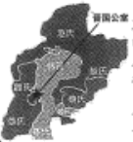韩、赵、魏受封为诸侯时，晋国君主晋烈公仍在位，晋国公室身处三家的夹缝中。到晋孝公时，韩、赵两国抢走了晋国公室的降（今翼城）和曲沃两城，把晋公赶到了端氏（令沁水）和屯留。公元前376年，三家把晋静公降为普通人，晋君失去了最后的象征性地位，晋国历史就此终结。

A. 桐叶封晋 B. 城濮之战 C. 三家分晋 D. 长平之战
15. 近代山西在发展中前行，传承中创新。从下面大事年表所列“第一”中，能提炼出最恰当的主题是（ ）
主题：___________
1882年 第一个官办近代企业——太原新药局（生产弹药）
1892年 第一个民用工业企业——太原火柴局
1901年 第一所高等学府——山西大学堂
1905年 第一所师范学校——山西师范学堂
1907年 第一条铁路线——正太铁路（建成通车）
1908年 第一所测绘学堂——陆军测绘学堂
……

A. 获得新生的军事工业 B. 工业化建设中的山西
C. 发展新式的近代教育 D. 近代化探索中的山西
第II卷 非选择题（共45分）
二、简答题（本大题共10分）
16. 人类历史发展进程中形成优秀精神品质历久弥新，引导我们正确的价值追求。根据下面的图文信息，回答相关问题。
（1）【人文精神】名人名言启迪思想智慧。下面名言分别反映出怎样的思想内涵?
富贵不能淫，贫贱不能移，威武不能屈。此之谓大丈夫。  ——孟子 | 人是一件多么了不起的杰作!多么高贵的理性!多么伟大的力量!  ——莎士比亚
（2）【革命精神】遗迹遗址承载历史价值。从历史地位和精神价值两方面，分别解读下面遗址反映的史事。
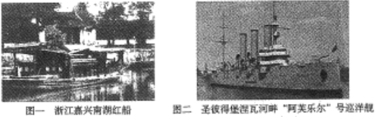
（3）【开拓精神】历史图表见证治国举措。下表中数据变化分别得益于两国哪些具体举措?
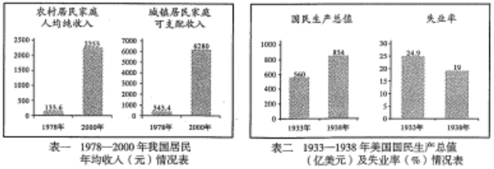
三、材料解析题（本大题含两个小题，每小题10分，共20分）
17. 音乐创作来源于生活，从独特视角反映社会风貌和时代特征。阅读下列材料，结合所学知识回答问题。
材料一 宋元时期市井音乐生活最活跃的场所设在市镇贸易中心的“瓦肆”“勾栏”。艺人们迎合城镇中下层听众的需求，创造了许多群众喜好的说唱曲种。部分专业艺人和艺人班社还发扬隋唐散乐百戏传统，采用化装演示故事人物的形式，融合说唱、歌舞和器乐艺术为一体来进行演出，从此开辟了中国戏曲音乐表演艺术的先河。
——摘编自伍国栋《中国古代音乐》
（1）根据材料一，概括宋元时期市井音乐的特点和出现这些特点的原因。
材料二
战争期间产生了大量战歌，不少战歌采用流行曲调，填上新词，反映当时的情况。如嘲讽英军将领败北，赞扬“波士顿茶党”的倾茶行动，呼吁奴隶获得自由等。 | 蓄奴制被废之前，奴隶们在白人不在场的情况下唱讴歌自由的歌曲；现在他们公开唱这些歌了。如《我的行动不再受约束》《蓄奴制已废除》《主人跑了》等。
——袁华清译《美国黑人音乐史》
（2）材料二所述内容反映了不同时期美国民众怎样的时代诉求?
材料三 中国近现代不同时期部分流行歌曲名称
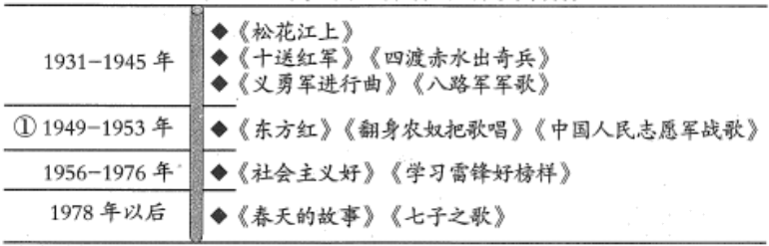
（3）根据材料三中的歌曲名称，简述1931—1945年间国内形势发生了哪些变化。并概括①处的阶段特征。
18. 大国关系的变化影响着国际格局的变动。阅读下列材料，结合所学知识回答问题。
材料一 明治维新期间，中日两国采用近代条约的方式，建立邦交关系，在英美支持下，日本以中韩邻国的沉沦为代价，由新型的资本主义国家，嬗变为主导东亚的帝国主义强国……二战后，无论是冷战敌对，还是邦交正常化乃至冷战后，中日关系的演进均与世界形势关联密切，构成东亚国际格局中最重要的双边关系。
——宋成有《16世纪以来西方冲击下日本的嬗变与东亚国际格局》
材料二 二战后美苏关系发生了重大的变化，美苏之间的战略目标、战略构想和战略利益形成了根本冲突，以美苏为首的东西方两大集团之间在政治、军事、经济、文化等领域形成了全面的对峙和对抗。
——王斯德《世界通史》
材料三 美国对华关系的两面性在新中国成立后仍然存在。表现在20世纪50~70年代的20多年中，美国采取孤立、封锁、遏制中国的政策，对中国实行冷战甚至热战。但在20世纪70年代以后，由于中美双方的共同努力，美国同中国改善和发展关系、寻求合作，同时也奉行制约和防范中国的政策。
——熊志勇《百年中美关系》
（1）根据材料一划线部分的时间提示，简述中日关系的演变。
（2）根据材料二，列举二战后美苏为首的两大集团“对峙和对抗”的表现。
（3）如何理解材料三中“美国对华关系的两面性”?
（4）综上所述，归纳影响大国关系变化的主要因素。
四、探究题（本大题共15分）
19. 国家名片是代表国家形象符号，以其独特的风格与意蕴从不同侧面展现了各国、各民.族的文明成果。九年级（1）班的同学们以“国家名片”为主题开展项目化学习，下面是各小组承担的不同任务，请你参与完成。
任务一【推介建筑遗址——设计文化名片】
（1）一组同学准备介绍下面两处建筑遗址。请根据他们给出推介理由，帮他们写出推介词。
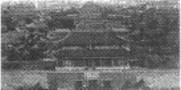  名称：中国北京故宫  推介词：_____________________  推介理由：体现中国建筑文化独特性，是当时世界上最宏大、最辉煌的皇家建筑群。 | 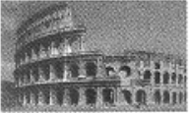  名称：古罗马大竞技场  推介词：_____________________  推介理由：体现古罗马奴隶制的高度发达，是迄今遗留下来的古罗马建筑中最卓越的代表。
任务二【阅读名人传记——制作人物名片】
（2）二组同学阅读了马克思和孙中山的人物传记后，准备为其制作人物名片。请你仿照示例从中任选一位，和他们一起完成名片制作。
人物：甘地  身份：印度民族解放运动领导人  主要事迹：20世纪二三十年代，他多次领导印度人民开展非暴力不合作运动，打击了英国的殖民统治，增强了印度人民的民族自尊心和自信心，被誉为“圣雄”甘地。 | 人物：______________  身份：______________  主要事迹：___________________________________  _____________________________________________  _____________________________________________
任务三【查阅文献资料——展示中国名片】
（3）三组同学查阅资料后，整理出下面代表国家形象的“中国名片”。他们准备以宣讲的方式展示学习成果，请据此以“中国名片·点亮世界”为题，为其撰写150字左右的宣讲稿。
